SA CUNOAŞTEM ACTELE NORMATIVE

- APĂRAREA ÎMPOTRIVA INCENDIILOR - PROBLEMĂ DE INTERES NAŢIONAL

In caz de incendiu sau alte pericole ce pot avea loc într-o clădire, este important a se urmări evacuarea cât mai rapidă şi în siguranţă a persoanelor. In acest sens, în funcţie de categoria persoanelor implicate, se stabilesc modalităţile de alarmare, comportamentul de adoptat în caz de urgenţă, atribuţiile pe care trebuie să le îndeplinească factorii responsabili desemnaţi.
Studii internaţionale arată în mod clar că, în caz de incendiu, oamenii caută mai întâi să ştie ce se întâmplă, dar influenţa de grup este atât de mare că individul urmează acţiunile grupului, chiar dacă acestea contravin propriei percepţii a situaţiei sau propriei norme comportamentale. Dacă grupul nu reacţionează, nu reacţionează nici individul, el găsindu-se, astfel, în situaţia în care propria sa viaţă este ameninţată. Există însă şi pericolul ca un lider al grupului care are iniţiativă, să fie urmat de grup sau de o parte a grupului. In urma unor incendii cu urmări dramatice s-a constatat că liderii care, nu erau familiarizaţi cu locul sau au ignorat procedura de urmat în caz de incendiu, au pus grupul în pericol (persoane blocate în culoare fără ieşire, pătrunderea în culoare pline de fum şi gaze toxice, etc.).
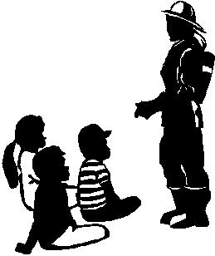
Din păcate trebuie arătat că mai sînt cetăţeni care minimalizează importanţa respectării normelor de prevenire şi stingere a incendiilor, favorizînd prin comportarea lor necorespunzătoare, izbucnirea unor incendii, care adesea se soldează cu pierderi materiale şi chiar victime omeneşti. S-a constatat nu o dată, că cei care încalcă normele de prevenire a incendiilor încearcă să se disculpe de consecinţele nefaste ale neglijenţei lor invocînd motive puerile de genul : „n-am ştiut c-o să se întîmple aşa", „nu credeam că e posibil" ori „ce să-i faci, ceasul rău e de vină". Toţi aceştia nesocotesc faptul că persoanele fizice răspund de respectarea măsurilor de prevenire a incendiilor şi au obligaţia, atunci cînd iau cunoştinţă de exisitenţa unor împrejurări de natură să provoace incendii sau în caz de incendii, să anunţe, de îndată, pompierii şi să intervină la stingerea incendiilor. Aşadar, în spiritul şi litera legii, fiecare cetăţean este dator să fie un participant activ atît la respectarea normelor şi luarea măsurilor de prevenire, cât şi la asigurarea intervenţiei la stingere în cazul izbucnirii unui incendiu.
Factori, precum timpul mare de descoperire a unui incendiu, momentul întârziat al alarmării persoanelor aflate în pericol, modul deficitar de alarmare, nesemnalizarea căilor de evacuare şi acceselor, necunoaşterea clădirii şi a modului de comportare de către persoane, pot întârzia începutul evacuării sau pot conduce la alegerea unui drum mai lung până la ieşire în locul drumului scurt.
Directorii unitatilor de invatamant trebuie să facă faţă multor obligaţiilor ce le revin pentru buna desfăşurare a programului de învăţămînt, practic multiplelor activităţi ce au loc în sălile de clasă, laboratoare, ateliere-şcoală etc., logic este ca ei să se sprijine pe un colectiv format din cadre didactice {învăţători, profesori, maiştrii-instructori) cu ajutorul cărora să desfăşoare activităţi de prevenire şi stingere în şcolile şi liceele respective, prezenţa lor ca directori făcîn-du-se simţită prin eficienţa măsurilor luate pentru înlăturarea cauzelor şî împrejurărilor generatoare de incendii.
In cadrul aceloraşi obligaţii legale ce le revin, directorii (şi cadrele, didactice) din şcolile generale şi din licee au îndatorirea de a desfăşura intense activităţi instructiv-educative în rîndul elevilor (şi părinţilor acestora, cu ocazia lectoratelor) pentru cunoaşterea şi respectarea normelor de prevenire şi stingere a incendiilor, pentru combaterea oricăror manifestări de neglijenţă, în mod deosebit a cauzei „jocul copiilor cu focul", joc care nu o dată a condus la izbucnirea incendiilor, la producerea unor importante pagube materiale, precum şi la pierderi de vieţi omeneşti. Iată de ce cunoaşterea actelor normative ce reglementează activitatea de prevenire şi stingere a incendiilor, îndeplinirea obligaţiilor ce revin pe această linie fiecărui cadru didactic, fiecărui cetăţean în general, pentru apărarea vieţii oamenilor, precum şi a bunurilor materiale şi spirituale create de aceştia constituie pentru toţi o înaltă îndatorire patriotică.

II. PREVENIREA INCENDIILOR - UN „OBIECT" DE PERMANENTĂ ACTUALITATE ÎN SCOLI

Activitatea de prevenire şi stingere a incendiilor ridică o serie de probleme a căror rezolvare necesită nu numai efort, ci şi un înalt spirit de răspundere. După cum se ştie, periodic, la sălile de clasă, laboratoare, ateliere-şcoală, internate, bucătării şi spălătorii, magazii pentru depozitarea lemnelor şi cărbunilor sau a diverselor materiale colectate de elevi pentru a fi revalorificate (maculatură, produse textile, sticle şi borcane etc.) trebuie să se execute controale de prevenire a cauzelor generatoare de incendii.
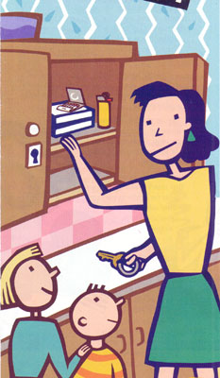
Aceste cauze se pot ivi ca urmare a exploatării cu defecţiuni sau improvizaţii a instalaţiilor şi aparatelor electrice, a sistemelor de încălzit (sobe ce funcţionează cu gaze, lemne sau cărbuni), precum şi a nerespectării normelor de prevenire şi stingere a incendiilor în diverse împrejurări, cum ar fi: executarea unor lucrări de reparaţii (în special în perioadele de vacanţă a elevilor, cînd şcolile devin nişte mici şantiere), care necesită folosirea aparatelor de sudură, a focului deschis pentru topirea bitumului, a substanţelor inflamabile pentru deratizări etc.; efectuarea unor experienţe cu substanţe chimice care pot intra în reacţie unele cu altele (în laboratoare), precum şi a unor lucrări practice în care se utilizează aparatele electrice de pirogravat, diverse lichide inflamabile ce se folosesc la vopsirea, lăcuirea sau lipirea unor obiecte (la atelierele-şcoală); executarea unor lucrări gospodăreşti, în urma cărora se aprind focuri (în preajma unor construcţii combustibile) pentru arderea gunoaielor; neglijenţa de care dau dovadă unele persoane care fumează în locurî cu pericol, aruncînd la întîmplare resturile de ţigări şi de chibrituri aprinse ş.a.m.d. Ştiind că instalaţiile electrice exploatate cu defecţiuni, coşul de fum fisurat sau necurăţat de funingine, focul deschis lăsat fără supraveghere, fumatul în locuri interzise şi jocul copiilor cu chibriturile au „semnat" cele mai multe incendii atît la unele unităţi de învăţămînt, cât mai ales la gospodăriile cetăţeneşti, adică acolo unde se plămădeşte „materialul uman" pentru şcolile de toate gradele, este imperios necesar ca acestor cauze să li se aplice în primul rînd „corecţiile" cuvenite. Şi acest lucru trebuie bine înţeles, în sensul luării celor mai eficiente măsuri de prevenire a incendiilor şi de desfăşurare a unor activităţi instructiv-educative eficiente, al căror efect să se facă simţit nu numai în şcoală, ci şi dincolo de zidurile ei.
Ţinînd seama de importanţa pe care o prezintă activitatea de prevenire şi stingere a incendiilor în şcoli şi licee, considerăm necesar a mai preciza că în timpul controalelor executate în încăperile aferente desfăşurării procesului de învăţămînt trebuie să se urmărească: depistarea şi înlăturarea defecţiunilor la instalaţiile electrice şi la cele de încălzit; asigurarea respectării normelor de prevenire şi stingere a incendiilor la depozitarea materialelor combustibile în magazii, la executarea unor lucrări în atelierele-şcoală, la efectuarea diverselor experienţe de laborator (acestea trebuie permise numai în prezenţa profesorilor de specialitate, care au obligaţia să aducă substanţele şi lichidele doar în cantităţile strict necesare experienţelor, să le păstreze în sticle şi borcane etichetate, să le depoziteze la loc sigur, după caracteristicile lor fizico-chimice etc.); menţinerea ordinii şi curăţeniei în special în poduri, unde trebuie să se interzică depozitarea materialelor combustibile, accesul elevilor ş.a.m.d.
Totodată, conducerile şcolilor şi liceelor au obligaţia să ia şi alte măsuri, care în general vizează: întocmirea şi afişarea la loc vizibil a planurilor de evacuare, în care trebuie nominalizate persoanele cărora le revin sarcini pe linia alarmării, evacuării elevilor şi bunurilor materiale, precum şi asigurării intervenţiei la stingere; desfăşurarea unor largi activităţi instructiv-educative în rîndul elevilor, în special al celor din clasele I—IV, cărora trebuie să li se arate pericolul la care se expun dacă se joacă cu chibriturile; activizarea cercurilor de pionieri „Prietenii pompierilor" prin atragerea lor la o serie de activităţi de prevenire a incendiilor (la atelierele-şcoală, în laboratoare etc.), de supraveghere a jocului celor mici (la gospodăriile cetăţeneşti), de organizare a unor concursuri gen „Cine ştie, răspunde", a unor gale de filme pe tema prevenirii şi stingerii incendiilor etc. ; dotarea unităţilor şcolare cu mijloace de stingere (stingă-toare cu spumă chimică, cu praf şi bioxid de carbon) în perfectă stare de funcţionare.
Aşadar, probleme de urmărit şi de rezolvat sunt, şi trebuie să stea în atenţia celor ce se ocupă de activitatea de prevenire şi stingere a incendiilor în şcoli, activitate care, prin ea însăşi, constituie un „obiect" de permanentă actualitate în toate instituţiile.
III. PENTRU CA NICI UN COPIL ŞCOLARIZAT SĂ NU PROVOACE INCENDII

Formarea la elevi a unei atitudini înaintate faţă de bunurile materiale şi spirituale, sporirea atenţiei lor pentru ocrotirea şi păstrarea tuturor realizărilor dobîndite de părinţii şi fraţii lor mai mari trebuie să constituie una din preocupările de seamă ale învăţătorilor şi profesorilor . În această sferă de activităţi se înscriu şi eforturile depuse pe linia educării elevilor, în special a celor din clasele mici, pentru a nu se juca cu chibriturile şi a nu produce incendii care să le pună viaţa în pericol ori să se soldeze cu distrugerea unor bunuri materiale.
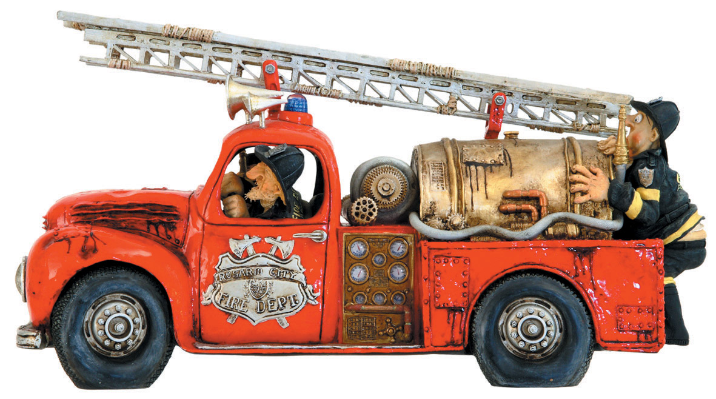
Pornind de la faptul că elevii din clasele I-III şi chiar IV nu-şi dau întotdeauna seama de urmările pe care le poate avea la un moment dat aprinderea chibriturilor şi luminărilor în locuri cu pericol (fânare, poduri, adăposturi de animale, magazii etc., unde sunt depozitate diverse materiale combustibile), manipularea unor substanţe inflamabile în apropierea surselor de foc (sobe, lămpi de gătit, aragazuri), punerea în funcţiune a unor aparate electrice de uz casnic şi lăsarea lor sub tensiune (reşouri,fiare de călcat, televizoare ş.a,m.d.), cadrelor didactice le revine înalta misiune de răspundere de a educa pe elevi pentru ca aceştia să nu fie iniţiatorii unor incendii. Discuţiile care se organizează cu cei din clasele mici trebuie să pornească de la cazuri concrete ori de la relatările copiilor despre cele întîmplate, văzute la un film, povestite de cineva sau citite într-o carte. Este necesar să se procedeze aşa, întrucît, la o asemenea vîrstă, copiii sînt foarte receptivi şi pot trage uşor învăţăminte despre pericolul la care se expun dacă se joacă cu focul. Din practică rezultă că bine au procedat acele cadre didactice care, abordînd unele teme prevăzute în cadrul orelor de învăţămînt, cum ar fi, de pildă, cea referitoare la „arsuri", au atras atenţia elevilor din clasele mici că acestea se pot produce şi ca urmare a jocului cu focul, că de pe urma gravelor arsuri unii copii au murit ori s-au ales cu semne pe faţă şi la mâini pe toată viaţa.
În unele şcoli, problema educării elevilor din clasele mici pentru a nu fi ei înşişi iniţiatorii unor incendii a fost privită ca avînd două laturi: una teoretică, alta practică. Latura teoretică a fost rezolvată prin transmiterea unor cunoştinţe sumare şi utile cu privire la cauzele, împrejurările generatoare de incendii şi factorii care concură la declanşarea acestora. Latura practică a constat în vizite organizate la sediile formaţiilor civile de pompieri, unde copiii au luat cunoştinţă de activitatea desfăşurată de membrii acestora, au pus întrebări cu privire la cauzele generatoare de incendii, au primit răspunsuri competente, prezentîndu-li-se, în unele cazuri, filme cu tematică de prevenire a incendiilor. Tot de la pompieri, copiii au învăţat că, în căzul izbucnirii incendiilor, nu trebuie să se sperie, să se ascundă sub pat, în şifonier ori în diferite unghere din încăpere, din pod, din grajdul de animale ş.a.m.d., aşa cum au făcut, din păcate, unii copii, ci să iasă imediat afară, să cheme urgent părinţii, sau să-i anunţe pe ei, pompierii, care ştiu cum să stingă incendiile. Dacă un copil a văzut, să zicem, că lemnul (sau jarul) căzut din sobă a aprins un capăt al covorului şi n-are posibilitatea să iasă din casă, să nu se uite înfricoşat la flăcări, ci să arunce peste ele apă. Dacă n-are apă la îndemînă să bată flăcările cu făraşul sau cu pantoful pînă cînd acestea se sting.
Pe linia educării elevilor din clasele I-IV, cadrele didactice pot şi trebuie să facă mai mult pentru combaterea cauzelor generatoare de incendii, în special a jocului copiilor cu focul. Dovedind iniţiativă, mulţi învăţători şi profesori au acordat şi acordă un timp mai mare desfăşurării activităţilor instructiv-educative cu elevii, folosind în acest scop orele de dirigenţie. Focul şi urmările lui mai pot constitui însă şi subiectul unor compuneri, dictări sau desene, care de regulă să fie precedate de scurte discuţii, la obiect. De asemenea, sunt unele lecţii, prevăzute în programa şcolară, care dau posibilitatea cadrelor didactice să vorbească elevilor din clasele mici că seceta, vîntul, soarele, aerul sînt factori care pot contribui la întreţinerea arderii unor materiale şi chiar la dezvoltarea incendiilor. Totodată, în listele de cărţi pentru lectură la clasele I-IV figurează şi volume ale căror subiecte oferă posibilitatea ca în discuţiile cu elevii să se facă referiri la incendii, la cauze, la consecinţe. Se înţelege însă că aceste subiecte trebuie comentate cu mult tact de către învăţători şi profesori la puterea de înţelegere a copiilor. Cu bune rezultate pot fi folosite şi materialele de propagandă editate pe plan local de consiliile populare şi organele judeţene de pompieri (broşuri, pliante, scurte povestiri în versuri sau în proză, diafilme ş.a.m.d.), materiale ce trebuie să fie mai mult solicitate, deoarece se adresează direct copiilor.
Cu elevii claselor mai mari se impune a se organiza activităţi instructiv-educative diferenţiate, al căror scop să fie atît prevenirea, cât şi stingerea incendiilor. Aşa de exemplu, cu prilejul executării unor experienţe în laboratoare sau al unor lucrări practice în atelierele-şcoală este necesar să fie aduse la cunoştinţa elevilor, de către profesori şi instructori, regulile de prevenire şi stingere ce trebuie respectate la executarea unor lucrări care necesită folosirea substanţelor inflamabile, a focului deschis etc. De asemenea, elevilor din clasele VII-VIII trebuie să li se prezinte şi mijloacele iniţiale de stingere din dotarea încăperilor, arătîndu-li-se practic modul lor de folosire şi de mânuire.
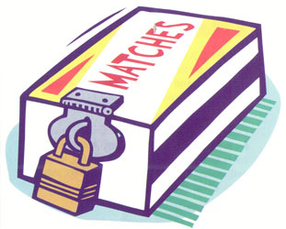
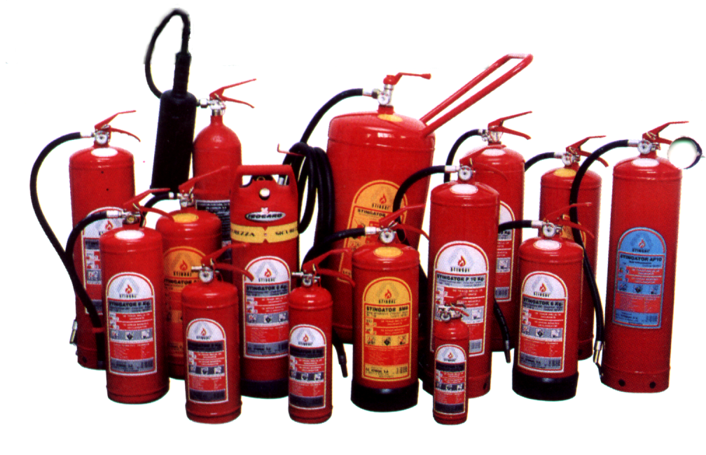Avînd în vedere pericolul pe care îl prezintă incendiile, cadrele didactice au obligaţia de a recomanda elevilor (atît celor din clasele mici, cît şi celor din clasele mari) ca regulile şi măsurile de prevenire a incendiilor, care au făcut obiectul activităţilor instructiv-educative desfăşurate în şcoală, să fie aduse şi la cunoştinţa celor de acasă şi chiar popularizate în rîndul vecinilor şi prietenilor. Totodată, cu ocazia adunărilor cu părinţii elevilor, cadrele didactice pot să recomande acestora să-şi educe copiii în spiritul respectării normelor de prevenire a incendiilor, să nu lase chibriturile la îndemâna celor mici, să nu-i închidă în casă, să le arate pericolul la care se expun dacă se joacă cu focul.
Pentru ca nici un copil şcolarizat să nu provoace incendii, atît şcoala, cît şi familia pot şi trebuie să acţioneze în comun, cu rezultate din cele mai bune. În felul acesta şi cadrele didactice şi părinţii au posibilitatea să dovedească încă o dată răspunderea pe care o au faţă de creşterea şi educarea tinerei generaţii, pregătirea acesteia pe linia apărării vieţii şi bunurilor personale ale cetăţenilor împotriva realului pericol pe care îl prezintă incendiile.

IV. „TAINICELE" RESORTURI ALE INCENDIERII NEINTENŢIONATE

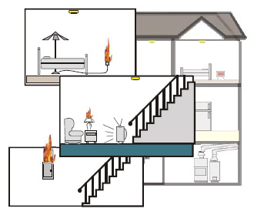
Sunt oameni şi oameni, părinţi şi părinţi. Unii înţeleg să respecte normele de prevenire, să-şi educe copiii spre a nu se juca cu focul, să nu-i lase fără supraveghere, să solicite ajutorul şcolii pentru îndreptarea unor tare ce se manifestă în comportamentul copiilor, alţii dimpotrivă. Lasă totul să meargă de la sine, trec cu nepăsare pe lîngă o serie de cauze şi împrejurări generatoare de incendii, nu iau atitudine faţă de greşelile în care cad proprii lor copii, dovedind o nejustificată toleranţă atunci cînd află (de regulă de la alţii) că „cel mic" sau „cel mare" s-a jucat cu chibritul, a turnat petrol peste jarul din sobă, a dat foc unor furaje ş.a.m.d. Profitînd de acest prost înţeles „duh al blîndeţii", copiii îşi văd de ale lor. Curioşi din fire şi mai ales gata oricînd de a născoci fel de fel de jocuri, ei apelează la un întreg arsenal de obiecte şi mijloace, care în final se pot solda cu izbucnirea unor incendii.
Cauzele şi împrejurările ce conduc la declanşarea flăcărilor sînt numeroase. Profitînd de faptul că părinţii sau bunicii sînt plecaţi de acasă, că aceştia uită adesea chibriturile în diverse locuri, copiii intră repede în posesia lor, se joacă cu ele, provcînd fără intenţie incendii la magazii, adăposturi de animale, fînare, poduri, bucătării sau încăperi de locuit, adică locuri unde, de regulă, se găsesc destule materiale combustibile.
Torţele, artificiile rămase de la pomul de iarnă, hârtiile aprinse în diverse unghere, reşoul pus în priză (aşa cum a văzut că fac cei mari) şi lăsat în funcţiune, de multe ori în apropierea unor materiale combustibile, luminările folosite în special în poduri la căutarea jucăriilor ori a cuiburilor de păsări sînt tot atîtea cauze şi împrejurări de producere a unor incendii provocate de copii fără voia lor.
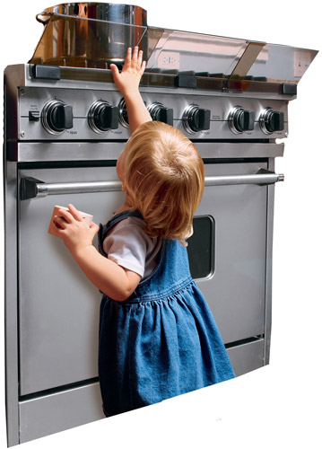
De asemenea, sînt situaţii cînd însăşi părinţii facilitează izbucnirea unor incendii, abligîndu-şi copii să facă diverse treburi gospodăreşti (să aprindă focul în sobe, să pună în funcţiune felinarele, lămpile de gătit, aragazurile, să arunce cenuşa cu jăratec, să transporte diverse lichide inflamabile etc.), fără a se gândi nici o clipă că aceştia, prin nepriceperea şi lipsa lor de experienţă, pot provoca incendii cu consecinţe grave.
Din păcate, neglijenţa unor asemenea părinţi, lipsa lor de preocupare pentru educarea copiilor, în sensul arătării pericolelor la care se expun dacă se joacă cu focul, se „conjugă" cu formalismul ce se manifestă încă în unele şcoli, cu „dulcea linişte" a serviciilor voluntare şi private pentru situaţii de urgenta şi, în final, cu inactivitatea unor comisii tehnice de prevenire şi stingere a incendiilor din unele localităţi (în special din mediul rural) în combaterea mereu actualei probleme a jocului copiilor cu focul.
Din această „colaborare" al cărui numitor comun este ignorarea pericolului pe care îl prezintă jocul copiilor cu chibriturile ori cu diferite surse de foc, se nasc şi proliferează incendiile neintenţionate, urmate adesea de importante pagube aduse avutului obştesc sau personal al cetăţenilor, iar uneori, lucru deosebit de grav, de suferinţe şi tragedii, cărora le cad victime copiii înşişi. De aceea, eradicarea oricăror „tainice" resorturi ale incendiilor neintenţionate provocate de copii se impune a fi privită de către toţi factorii educaţionali cu tot spiritul de răspundere, ca o necesitate acută şi permanentă.

V. COPILULUI SĂ-I DAI, DAR SĂ-I Şl PRETINZI

În şcoală, copilul pătrunde cu un fond de cunoştinţe acumulate fie în familie, fie la grădiniţă, fond la care şi-au adus (sau trebuia să-şi aducă) contribuţia atît părinţii, cît şi educatorii. Marea majoritate a acestora au înţeles că au datoria să-i înveţe pe copii să evite pericolele, să nu se joace cu focul, dovedind cu prisosinţă acest lucru în multitudinea activităţilor desfăşurate zilnic cu cei care, deşi au deprins sau învaţă să deprindă literele alfabetului, se află încă la vârsta pantalonilor scurţi, vârstă ce impune o permanentă educare şi supraveghere.
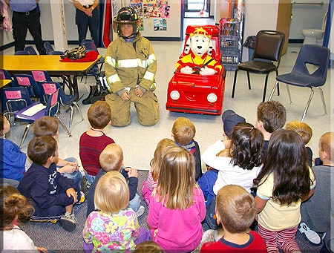
După cum se ştie, procesul de educare a copiilor este destul de dificil, cere multă răbdare şi îmbracă o diversitate de forme, părintele,- ca şi cadrul didactic, avînd greaua misiune de a alege pe cele mai eficiente. Lipsa de tact în abordarea problemelor pe tema prevenirii incendiilor provocate de copii, corelată cu slabul discernămînt specific vîrstei celor din clasele mici au făcut nu o dată cu efectul unor sfaturi, povestiri, exemple, să fie diametral opus celui scontat. Se cunosc destule cazuri cînd, insistîndu-se exagerat asupra aspectelor negative ale unor întîm-plări prin care au trecut copiii, în loc ca la aceştia să se stîrnească o justificată repulsie faţă de pericolul pe care ii prezintă jocul cu chibriturile, Ie-a fost stimulată, paradoxal, curiozitatea, copii câutînd să-şi dea singuri răspuns la întrebări de genul : „Ce se întîmplă dacă aprind deodată toate beţele din cutia cu chibrituri ?", „Ce, eu nu sînt în stare să aprind aragazul ?", „la să vedem cum arde bricheta tatei ?"
Vorbind despre ceea ce trebuie învăţat să facă copilul, ca şi despre ceea ce îi este interzis, se pare că cel mai eficient mijloc de educaţie râmîne tot exemplul personal, exemplul oferit de fraţii mai mari, de părinţi, vecini şi educatori. într-o discuţie avută pe această temă cu unele cadre didactice din clasele I—IV am aflat că la şcolile unde muncesc se practică metoda întâlnirilor între elevi şi pompieri, a vizitelor 'la sediile companiilor militare sau ale formaţiilor civile de pompieri, cu care ocazie copiii află multe lucruri interesante din viaţa şi activitatea pompierilor, manifestă receptivitate la sfaturile care li se dau pe linia prevenirii cauzelor generatoare de incendii, urmăresc cu mult interes filmele ce ii se prezintă pe tema jocului copiilor cu focul, exprimiîndu-şi sincer dorinţa de a se înscrie în cercurile de „Prietenii pompierilor", de a deveni ei înşişi pompieri atunci cînd vor fi mari, adică de a le urma exemplul.
Cu părere de rău, trebuie să arătăm că intîlnim deseori la gospodăriile cetăţeneşti părinţi şi bunici care nu dau cel mai bun exemplu copiilor (aprind focuri în locuri cu pericol, părăsesc încăperile 'lăsînd în funcţiune aparatele electrice, lămpile de gătit, aragazurile etc.), că mai sînt cadre didactice care aprind ţigările în locuri cu pericol şi fumează — de ce sâ n-o spunem — în faţa copiilor. Tendinţa specifică vîrstei acestora de a-i „copia" pe cei mari, îi determină ca, în joaca lor, profitînd de lipsa de supraveghere a părinţilor sau educatorilor, să aprindă şi ei focuri, să-şi confecţioneze ţigări din hîrtie, să scapere beţe de chibrituri ş.a.m.d., ceea ce înseamnă că pînă la incendiu nu mai râmîne practic decît un singur pas.
Că pe copil este necesar sâ-l educi şi supraveghezi îndeaproape, că trebuie să-i dai minimum de cunoştinţe specifice vîrstei, cunoştinţe care să-l determine să evite pericolul pe care îl prezintă, pentru el şi cei din jur, jocul cu focul, dar să-i şi pretinzi să-ţi urmeze exemplul în respectarea neabătută a normelor de prevenire a incendiilor este un lucru de la sine înţeles. De aici şi concluzia că educarea şcolarilor (şi nu numai a lor) nu poate rămîne o sarcină exclusivă a cadrelor didactice. Ea presupune o colaborare armonioasă a doi factori interesaţi : şcoala şi familia. Astfel se justifică şi organizarea activităţilor cu elevii, a adunărilor şi lectoratelor cu părinţii acestora, în scopul educării copiilor în spiritul omeniei, al cinstei, al dragostei faţă de patrie, faţă de dezvoltarea şi apărarea împotriva pericolului de incendiu a avutului obştesc, a vieţii şi bunurilor personale ale cetăţenilor.

VI. RĂSPUNDEREA MORALĂ A OMULUI DE LA CATEDRĂ ESTE NEÂNCHIPUIT DE MARE

Faptul că de educaţia copiilor sînt răspunzători in primul rînd părinţii nu mai trebuie demonstrat. Unui educator nu-i poate fi însă indiferent dacă un copil de care se ocupă la şcoală, pleacă acasă şi provoacă un incendiu, periditîndu-şi în acest fel viaţa. In acest caz, omul de la catedră poate avea certitudinea că a făcut tot ce depindea de el ca să evite o tragedie? Da şi nu. Da, în cazul cînd lucrurile sînt privjte îngust : „i-am spus, dar -n-a înţeles". Nu, dacă dincolo de acest punct de vedere încep marile probleme ale conştiinţei morale. La acestea din urmă ne propunem să ne oprim, fâcînd cu această ocazie un apel la toţi cei care se ocupă de educaţia copiilor.
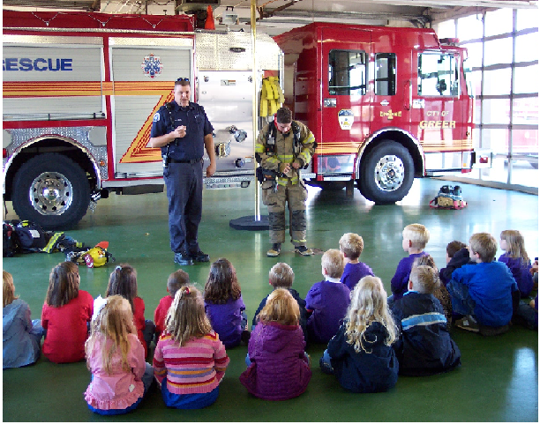
Consultînd statistica am putut observa că marea majoritate a incendiilor provocate de copii au izbucnit în împrejurări similare : în lipsa părinţilor sau a bunicilor, copiii s-au jucat cu chibriturile ori au pus în funcţiune diferite mijloace de încălzit şi preparat hrană (sobe, lămpi cu petrol, aragazuri) sau aparate electrice de uz casnic (reşouri, fiare de călcat). Din documentarea făcută în cîteva localităţi din judeţele unde s-au înregistrat mai multe incendii provocate de copii (Dolj, Giurgiu, laşi, Maramureş, Timiş, Vrancea) se poate afirma din capul locului că activitatea unor comisii tehnice de prevenire şi stingere a incendiilor şi formaţii civile de pompieri desfăşurată pe ilinia combaterii cauzei jocul copiilor cu focul a fost necorespunzătoare. In legătură cu ceea ce ne interesa, factorii de răspundere ne-au spus lucruri generale, vagi, „lozinci" care nu mai impresionează pe nimeni şi, evident, nu pot contribui cu ceva la educarea copiilor. Râmînea să vedem ce au făcut în acest sens şi cadrele didactice. Directorii, ca şi profesorii, ne-au vorbit ce-i drept frumos despre nobila lor misiune, despre rolul şedinţelor cu părinţii, al orelor de diri-genţie şi de citire la clasele mici, unde s-a insistat, ni s-a spus (din păcate tot la modul general), asupra necesităţii supravegherii copiilor şi educării lor spre a nu se juca cu focul. Dar în afară de acestea ? Nu de mult, la gospodăriile cetăţenilor P.l. din localitatea Negoieşti şi O.A. din comuna Valea Standului, judeţul Dolj, ca să dăm doar două exemple, ciţiva copii de 7—9 ani s-au jucat cu chibriturile incendiind un grajd de animale, un fînar şi cîteva anexe gospodăreşti. Puteau fi evitate aceste incendii ? Să ne gîndim puţin. In zilele noastre, oamenii se străduiesc din toate puterile să găsească forme şi metode noi, ingenioase, pentru a curma râul, pentru a da semenilor lor posibilitatea să se bucure de bine şi de frumos. Ori profesorii, învăţătorii, educatorii, pot şi sînt datori (să nu uităm că datoria este o noţiune etică) să găsească cele mai potrivite metode pentru ja-i face pe copii să spună un hotărit „Nu" ^cutiei de chibrituri.
Desigur nu stă în intenţia noastră să „pasăm" şcolii răspunderea ce revine în acest sens părinţilor. Să nu uităm însă că şcoala are datoria să amplifice şi să completeze această răspundere, pentru că, la rîndul ei, dispune de mijloace şi metode care nu o dată şi-au dovedit eficienţa. De ce, de pildă, nu s-ar afişa la gazetele de perete ale şcolilor articole scrise de copii pe această temă, de ce la orele de dirigenţie nu s-ar citi povestiri cu conţinut adecvat sau de ce copiii nu ar putea fi duşi „in corpore" la locul incendiilor care au izbucnit datorită lor, arătîndu-li-se urmările ? Credem că primii aliaţi ai profesorilor şi ai părinţilor sînt copiii înşişi. Numai că aceştia din urmă trebuie făcuţi să înţeleagă de ce este rău să se joace cu focul, lucru care se cere mereu explicat verbal sau cu ajutorul broşurilor, pliantelor, diafilmelor etc. Din cîte ne-am dat seama, în localităţile citate, asemenea mijloace nu au fost folosite cu spirit de răspundere, iar „rezultatele" n-au întîrziat să apară.
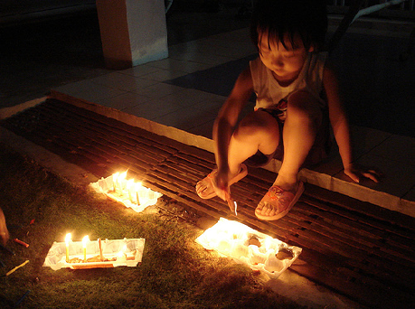
Fn sfera problemelor legate de răspunderea morală a omului de la catedră, răspundere care este deosebit de mare, intervine şi un alt aspect pe care-l considerăm de o certă importanţă : cu mici excepţii, orice părinte îşi sfătuieşte copilul să nu se joace cu focul, căutînd să-l îndepărteze de acest pericol. Cu toate acestea, incendii există şi excluzînd iresponsabilitatea acelor părinţi care lasă chibriturile la îndemâna copiilor, mai intervine, după părerea noastră, o cauză. La şcoală fiind, copilul afiă tot mai multe lucruri şi aceasta pentru că ceea ce învaţă acum un elev de clasa I se deosebeşte mult de ceea ce învăţa în urmă cu ani un şcolar de aceeaşi vîrstă. Marea sa curiozitate, marea sa receptivitate pot oare primi întotdeauna —acasă —explicaţiile care să-l satisfacă ? Fireşte că nu. Deci, la şcoală, fiecare fenomen nou explicat, fiecare noţiune care i se dezvăluie trebuie însoţite de o pledoarie pentru interpretarea lor raţională. La ora de citire, de exemplu, este posibil ca un elev de clasa I sau a ll-a, care a reţinut o anumită expresie, ca de pildă „la asfinţitul soarelui, cerul devenise roşu ca rubinul" să^ întrebe pe învăţător „cum adică ?". Acesta va spune, poate, „roşu ca văpaia", „ca focul" sau „ca jarul din sobă". Ei bine, dacă lucrurile se vor opri aici, dacă nu se va explica celor din clasele mici că ajunşi acasă nu trebuie să se joace cu chibriturile, cu jarul sau cu focul din sobă, dacă nu li se va vorbi, la puterea lor de înţelegere, despre pericolele la care se expun toţi cei ce se joacă cu focul, atunci acţiunea educativă va fi ratată. Tot aşa stair lucrurile şi în problema răspunderii morale a omului de la catedră, unde important este să se implanteze „subiecţilor" o atitudine înaintată în-direcţia practicării binelui, a ceea ce este util societăţii, adică să se militeze pentru formarea la copii a sentimentelor şi deprinderilor morale, pentru ca aceştia să acţioneze în modu'l prevăzut, chiar dacă, ajunşi acasă, li se creează condiţii de joacă libere şi necontrolate.
Nu avem pretenţia că într-un spaţiu atît de mic am epuizat o temă atît de mare, dar ne facem purtătorii punctului de vedere potrivit căruia educarea copiilor pentru a nu se juca cu focul nu este ceva formal, administrativ, ceva ale cărui rezultate se măsoară sau se cîntăresc. Privind activitatea de prevenire a incendiilor ca pe o componentă a educaţiei rezultă că ea trebuie vizibil sensibilizată, că este imperios necesar să fie desfăşurată cu dăruirea şi gingăşia cerute de vîrsta celor pe care îi educăm. In această problemă deosebit de delicată nu putem da „reţete". Putem însă milita pentru lărgirea gamei de mijloace instructiv-eaucative^ pentru promovarea a ceea ce este necesar şi folositor, adică pentru o muncă de zi cu zi, desfăşurată cu pricepere şi interes. Copiilor, vrem nu vrem, li se îngăduie să fie copii. Cadrelor didactice — care au o mare răspundere morală prin chiar locul pe care-l ocupă la catedră — nu!

VII. DE O ANUMITĂ MUNCĂ
DE PROPAGANDĂ INCENDIUL
NU SE... SPERIE

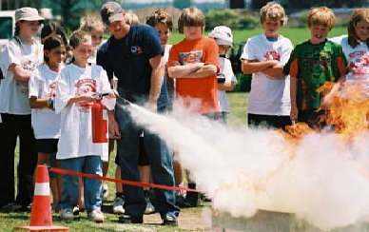
Problema activităţii instructiv-edueative ce se desfăşoară pentru combaterea cauzelor generatoare de incendii, cunoscută fiind sub denumirea de propagandă împotriva incendiilor, n-a fost şi nu este nouă. Noi sînt (sau ar trebui să fie) doar formele, mijloacele şi procedeele prin care cantitatea de efort (şi banii cheltuiţi) se materializează într-o atitudine raţională care să ducă la cunoaşterea şi respectarea normelor de prevenire şi stingere a incendiilor. Şi este normal, deoarece cauzele generatoare de incendii, unele dintre ele vechi „de oînd lumea", acţionează şi în prezent cu neostenită vigoare, mai mult sau mai puţin stingherite. Să exemplificăm. Cu cîtva timp în urmă, gospodăriile unor cetăţeni din localităţile Matca, judeţul Galaţi, Mirceşti, Sireţel şi Izvoarele, judeţul laşi, Băcăoani, judeţul Vaslui ş.a.m.d. au fost „călcate" de incendii. Formaţiile civile de pompieri din amintitele localităţi le-au stins, nu fără efort, lată şi cauzele : un foc lăsat fără supraveghere ; cîteva cutii de chibrituri cu care s-au jucat copiii ; un rest de ţigară aprins, aruncat la întîmplare ; o lampă cu petrol uitată în funcţiune, pentru că, respectivul cetăţean, cu familia, se grăbea să meargă la căminul cultural, unde urma să vadă un film pe tema... prevenirii şi stingerii incendiilor etc. Poate unora nu le vine să creadă, dar incendiile n-au ocolit nici sediile unor consilii populare, nici laboratoarele unor şcoli sau licee şi nici căminele culturale, adică locuri unde muncesc oameni învestiţi cu o anumită răspundere şi care au obligaţia să iniţieze, să organizeze şi sâ desfăşoare diverse activităţi instructiv-edueative pe linia prevenirii şi stingerii incendiilor, atît cu cetăţenii, cît şi cu elevii. Cum s-au achitat de această obligaţie cei cărora Je reveneau o asemenea sarcină se poate deduce uşor. Rutina, nepriceperea şi formalismul şi-au pus amprenta pe multe din activităţile instructiv-educative organizate, ceea ce ne face să afirmăm că de o anumită muncă de propagandă, dusă fără tragere de inimă, numai pentru „a ne achita" de o obligaţie, incendiul nu se... sperie şi nu se va speria niciodată. O concluzie, deloc nouă, se conturează însă : propaganda trebuie să fie vie, adică să trăiască în fiecare zi_{t} să-şi modifice necontenit formele şi mijloacele, să fie mereu, cum s-ar spune, „pe soluţie". Cu ocazia documentării noastre în mai multe şcoli şi localităţi, unde jocul copiilor cu focul, ca şi neglijenţa cetăţenilor au condus la izbucnirea mai multor incendii, am constatat că activităţile instructiv-edueative se desfăşoară ca şi acum doi-trei ani. In şcoli am participat de pildă la mai multe ore de dirigenţie şi şedinţe organizate cu părinţii elevilor, unde profesorii şi învăţătorii se străduiau sâ dea unele sfaturi şi indicaţii utile despre modul cum trebuie prevenite incendiile, în special cele cauzate de copii. La căminele culturale am ascultat conferinţe pe aceeaşi temă. Pe străzile multor localităţi am văzut expuse, în locuri frecventate de cetăţeni (de regulă iîn apropierea consiliilor populare, şcolilor, oficiilor poştale şi magazinelor săteşti) gazete şi fotomontaje. Bune sînt toate acestea, dar, ne întrebăm, epuizează ele conţinutul muncii de propagandă împotriva incendiilor, o servesc în modul cel mai fidel ? La unele şcoli, de pildă, cadrele didactice ţin părinţilor adevărate prelegeri care iau totul de la A („Apărarea împotriva incendiilor constituie...") şi durează exasperant de mult.
In altele, învăţătorii sau profesorii prezintă elevilor o lungă listă de sfaturi care încep cu „Nu..." („Nu vă jucaţi cu chibriturile...", „Nu aruncaţi jarul Ia întîmpîare...", „Nu faceţi focul în apropierea clăilor de fîn..." etc., etc.). Asemenea „prelegeri" şi „sfaturi" lipsite de exemple concrete (Anul trecut — să zicem — la noi sau în comuna vecină, elevul X sau cetăţeanul Y a provocat un incendiu din cutare cauză, cu următoarele consecinţe ş.a.m.d.) nu au .fost şi nu sînt de natură să reţină atenţia, să determine schimbări în comportare.
Se uită adesea că în munca de propagandă împotriva incendiilor există un mic secret, o chestiune ce ţine de tact, de pricepere : pe elev sau pe părintele acestuia nu trebuie sâ-i pui în postura unor inşi pasivi, care „au obligaţia" doar să asculte. Trebuie să-i faci să gîndeascâ, să le stîrneşti curiozitatea şi interesul, sâ-i sensibilizezi pentru a putea transforma cantitatea de informaţii primită în fapte de conştiinţă. La Şcoala generală din Lâureni, judeţul Mureş, de pildă, de ani de zile cadrele didactice ţin legătura cu grupul judeţean de pompieri, organizează vizite cu elevii la compania de pompieri, invită pe membrii formaţiei civile de pompieri din localitate să relateze despre cauzele izbucnirii unor incendii sau despre faptele de curaj dovedite de pompieri la stingerea flăcărilor, organizează concursuri cu elevii (gen „Cine ştie, răspunde"), gale de filme pe tema jocului copiilor cu focul, a prevenirii unor cauze generatoare de incendii etc. Un director de şcoală, un profesor sau un învăţător activ şi perspicace va găsi, fără îndoială, forme şi mijloace variate, care să stîrnească interes şi curiozitate, să ducă la prevenirea incendiilor provocate nu numai de copii, ci şi de adulţi. Totul este ca în această activitate, atît de necesară, să se investească mai mult efort propriu, creator, să se înlăture inerţia, rutina şi şablonul de care incendiile nu numai că nu se tem, ci dimpotrivă, proliferează.

SEMNAL NU NUMAI PENTRU POMPIERI

VIII. TARELE NEGLIJENŢEI ZĂMISLESC VICTIME

Este neglijenţa doar o simplă scăpare de moment sau în spatele ei se ascund tare morale nu lipsite de importanţă ? Să vedem. Nu de mult, la gospodăria unui cetăţean din Fălticeni a izbucnit un incendiu care a provocat pagube de aproape 10 000 lei. Cum s-au declanşat flăcările? Lăsat fără supraveghere, copilul lui D.C. a găsit cutia cu chibrituri pe masă, a luat-o şi s-a jucat cu ea în... fînar. Cu alte cuvinte, copilul a avut create toate „condiţiile" pe oare le-am incriminat nu o dată : cutia cu chibrituri uitată pe masă „la vedere" şi părinţi plecaţi de acasă. In plus, copilului nu i s-a făcut o educaţie temeinică, nu i s-a arătat pericolul pe care îl prezintă jocul cu chibriturile.
Numeroase şi variate sînt însă împrejurările în care copiii au provocat incendii la locuinţele părinţilor şi vecinilor, la depozitele de furaje ale unităţilor agricole de stat şi cooperatiste, la unele magazii ce adăposteau bunuri de mare valoare şi aparţineau unor unităţi comerciale sau şantiere, lată oîteva cazuri : la locuinţa cetăţeanului M.l. din Giurgiu, o fetiţă de şapte ani a vrut să-şi hrănească păpuşa cu lapte, motiv pentru care a pus „mîncarea" la încălzit într-un lighenaş de... plastic ; doi elevi, între nouă şi unsprezece ani din Tîrgu Frumos s-au jucat cu artificiile, arunoîndu-le unde se nimerea. Una a căzut în balconul cetăţeanului I.G. provooînd un incendiu care s-a soldat cu distrugerea mai multor bunuri materiale ; în municipiul Cluj-Napoca, cîţiva copii au confecţionat avioane de hîrtie, cărora le dădeau foc. Un asemenea avion cu „reacţie" a pătruns în camera cetăţeanului J.S. aprinzînd o perdea, de la care au luat foc, în final, un scaun, un studio şi alte bunuri de valoare ; pătrunzînd în zona saivanului de oi al C.A.P. — Ghilad, judeţul Timiş, cîţiva copii s-au jucat „de-a indienii" folosind săgeţi de soc pe care le aprindeau la unul din capete. O asemenea săgeata a nimerit pe acoperişul combustibil al saivanului, provocînd un incendiu soldat cu pagube destul de mari. La Şcoala generală nr. 10 din Sâvineşti, eleva E.P. o dat foc, tot din joacă, unei saltele cu zegras în sala de sport. Şi „exemplele" ar putea continua. Că aceste incendii n-au provocat decît spaimă pentru copii şi pagube suportate în final de părinţi, putem să le considerăm „cazuri fericite".
Din păcate, în aria triunghiului negru al neatenţiei şi nepăsării unor părinţi se pot ivi cazuri cutremurătoare prin tragismul lor. lată cîteva dintre acestea : în municipiul Calaţi, soţii N. pleacă după cumpărături, închi-zîndu-şi copiii (pe Aurelian, Marioara şi Ionică) în casă. Avînd chibriturile la îndemînă, copiii se joacă cu ele pe covorul de iută pe care, în final, îl aprind. Observînd incendiul, vecinii intervin şi reuşesc chiar să scoată din încăpere copiii şi să stingă flăcările. Din nefericire, în urma fumului şi gazelor toxice inhalate, copiii au decedat. Fiecare dintre ei ar fi devenit, poate, un tehnician priceput, un profesor sau un medic, oricum o minte şi un braţ de nădejde în marele front al constructorilor vieţii noi din ţara noastră, în care copiii, toţi tinerii în general îşi pot împlini un vis frumos, o năzuinţă nobilă. Dar viaţa Ie-a fost curmată brusc şi brutal de-o neglijenţă condamnabilă. Un incendiu al cărui „teatru" de desfăşurare a fost tot o locuinţă, de astă dată din municipiul Giurgiu, scoate în evidenţă o altă faţetă a neglijenţei unor părinţi, neglijenţă care, de cele mai multe ori, zămisleşte victime. Cum s-au petrecut lucrurile ? Soţia lui CM. a plecat tla vecini, unde a stat mai mult timp, uitînd că radiatorul tip „Cămin" era în funcţiune. Lăsat sub tensiune vreme îndelungată, acest aparat electric de uz casnic a aprins cîteva obiecte textile din jur, obiecte, care au ars mocnit, degajînd o mare cantitate de fum toxic. Cum copiii, Ionel, Liliana şi Alina, dormeau, gazele şi fumul 'le-au curmat viaţa. Trei copii morţi dintr-o dată, în aceeaşi încăpere_{r} e ceva cutremurător! Şi un alt caz ce a avut loc în satul Căţelu, comuna Glina, din Sectorul agricol Ilfov: A.M. a plecat de acasa, după cumpărături, închizînd uşa cu cheia şi lacătul, nu înainte de a înfunda soba cu lemne.
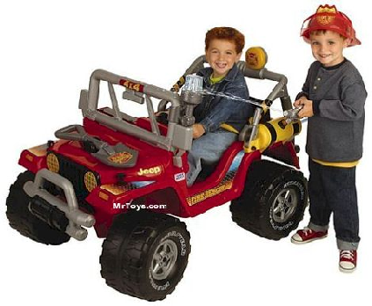

In încăpere se aflau trei copii — Doina, Cristina şi Marcel. Unul dintre ei a deschis uşa sobei din care a căzut un lemn aprins şi cîţiva tăciuni. Cum în faţa uşii de alimentare a sobei cu combustibil solid, precum şi a celei de scoatere a cenuşii nu se afla o tablă metalică sau un postament de ciment (aşa cum prevăd normele), ci un preş, acesta a luat foc, flăcările cuprinzînd şi alte materiale combustibile. Speriaţi, copiii s-au retras într-un colţ al încăperii ţipînd şi cerînd ajutor. Strigătele lor n-au fost auzite însă de nimeni. Cînd cineva a observat incendiul şi a anunţat de urgenţă pompierii, pentru cei trei copii totul era prea tîrziu. Printr-un final tot atît de dramatic au trecut şi fraţii Jacob, Attila şi Levente, copiii soţilor T.S. Cauza care a dus la moartea acestora a fost un fier de călcat electric lăsat de părinţi la îndemîna copiilor, fier de călcat pe care cel mai mare dintre copii, Jakob T., l-a introdus în priză. Lăsat în funcţiune, materialul combustibil pe care era aşezat fierul electric s-a aprins, J.T. pierind împreună cu fraţii Im'.
Aceste tragedii, urmate adesea de un întreg cortegiu de suferinţe, puteau fi evitate ? Se înţelege ! Sub ochii noştri, copiii cresc, învaţă, se joacă. Ne-am deprins să-i vedem şi să-i simţim alături, întotdeauna cînd venim de la treburile noastre. Ca să-i vedem şi să-i creştem însă oameni întregi nici o abdicare de la răspunderile şi îndatoririle noastre, ca părinţi, ca educatori, nu este admisibilă. Oricît de preocupaţi am fi, trebuie să acordăm atenţie deosebită la tot ce le lăsăm la îndemîna, sâ-i învăţăm ce riscuri ascunde un chibrit, să nu le creăm posibilitatea să se joace la sobă, să pună un reşou sau un fier de călcat în priză, să umble la aragaz, să manipuleze diverse lichide inflamabile şi, mai ales, să nu-i închidem în casă şi sâ-i lăsăm fără supraveghere. Este inadmisibil ca de teamă să nu iasă băiatul sau fetiţa pe stradă, unde există pericolul producerii unui accident de circulaţie, să închizi copilul în casă ori să-f laşi nesupravegheat în curte, uitînd că tot atît de primejdioase pot fi la un moment dat o sobă încinsă, o cutie cu chibrituri lăsată la îndemîna etc.
Jocul copiilor cu focul nu trebuie privit nicidecum ca o cauză oarecare de incendii, ci ca una foarte importantă, specială chiar, deoarece întruneşte toate elementele unei veritabile tragedii. Poate fi comparat, măcar pentru o clipă, gestul naiv al unui copil care se joacă cu chibriturile, cu iresponsabilitatea unui părinte ce pleacă de acasă lâsînd aragazul în funcţiune, cu neatenţia unui sudor care execută o lucrare ce necesită folosirea focului deschis, fără a lua nici o măsură de prevenire sau cu neglijenţa unui paznic care a aruncat la intîmplare un rest de ţigară aprins chiar în apropierea unei stive de fîn ? Nicidecum I Cu toate acestea, uneori, cad victimă propriei lor neglijenţe oameni în toată firea. Rămîi stupefiat cînd afli, bunăoară, că un cetăţean ca S.P., instalator Io Liceul industrial de chimie nr. 4 din Arad, om cu peste 20 de ani vechime în meserie, a putut comite o greşalâ de neiertat, lâsînd pentru oîteva secunde lampa de benzina cu flacăra îndreptată spre... butelia de aragaz. In urma exploziei care s-a produs, S.P. a suferit arsuri grave. Din nefericire, V.M., mama a două fetiţe, de 10 şi 11 ani, oare-i solicitase să-t repare chiuveta de la bucătărie, n-a mai putut fi salvată, decedînd a doua zi la spital. La fel de absurd şi de neînţeles este şi cazul lui I.B. din comuna Poienele de Sub Munte, judeţul Maramureş, om de 78 de ani, care şi-a găsit sfîrşitul în casa incendiată de el însuşi, într-o împrejurare stupidă : a adormit cu ţigara aprinsă, iar aceasta a căzut din mîna imprudentului om exact unda nu trebuia, adică pe nişte materiale combustibile.
Cazurile de mai sus te fac să te întrebi : cum e posibil aşa ceva, cum sînt posibile asemenea drame soldate cu pierderi ireparabile ? lată că sînt. Şi ele se produc, pentru că se negl'jează uneori cele mai elementare măsuri de prevenire a exploziilor şi incendiilor tocmai în perimetrul restrîns al gospodăriei proprii, adică în aria limitată a vieţii intime de famiTie, acolo unde ochii factorilor de răspundere din cartier, din comună sau din sat nu pot să vegheze în permanenţă la primejdia pe care o reprezintă încălcarea normelor de prevenire a incendiilor. Pot însă să facă altceva. Prin intermediul activităţilor instructiv-educative ce se desfăşoară la casele de cultură şi căminele culturale, prin filmele cu tematică de prevenire şi stingere a incendiilor şi concursurile gen „Cine ştie, răspunde" ce se organizează în localităţi şi în şcoli, ca şi prin instructajele care se ţin în unităţile economice pe linia prevenirii şi stingerii incendiilor, atît conducerile organizaţiilor socialiste, cît şi cadrele didactice, au datoria de a face cunoscute cauzele care au dus !a izbucnirea incendiilor soldate cu victime omeneşti, de a combate oricare manifestare de neglijenţă. Nu trebuie uitat însă că deşi incendiile au la bază un mare număr de cauze — jocul copiilor cu focul fiind una dintre cele mai frecvente — combaterea lor nu ţine numai de activitatea pe care o desfăşoară comisiile tehnice de prevenire şi stingere a incendiilor ori pompierii militari şi civili.
Alături de eforturile pe care le depun aceştia (ca şi factorii de răspundere din obiective şi localităţi), la prevenirea incendiilor este imperios necesar să participe mai activ cetăţeanul însuşi, fie el bunic, bunică, tată ori mamă, fie ţăran cooperator, strungar, inginer sau cadru didactic. Numărul mare de victime, in special din rîndul copiilor, trebuie să constituie un semnal de alarmă pentru noi toţi. Cu alte cuvinte, acest semnal nu trebuie auzit doar de pompieri.

IX. COPIII ÎNŞIŞI, AJUTOARE DE PREŢ
ÎN ACTIVITATEA
DE PREVENIRE A INCENDIILOR

In şcoli, tabere, case ale pionierilor, în orele lor libere sau de clasă, în cadrul diverselor cercuri de creaţie artistica sau tehnică, la serbări, pe terenuri de sport, în ateliere-şcoalâ ori în excursii, copiii s-au dovedit întotdeauna plini de iniţiativă şi fantezie, înfrăţiţi cu cintecul şi dansul, cu poezia şi culorile, cu învăţătura, munca şi frumosul. Pe mulţi dintre ei, membri ai cercurilor de pionieri „Prietenii pompierilor", i-am cunoscut în diverse ipostaze.
La şcolile generale din Zăbrani, judeţul Arad, Bosanci, judeţul Suceava, Luduş, judeţul Mureş, Nedeia, judeţul Dolj, sau Drago-mireşti, judeţul Dîmboviţa, membrii cercurilor „Prietenii pompierilor" s-au dovedit ajutoare preţioase în activitatea de prevenire a incendiilor desfasurată de cadrele didactice şi formaţiile civile de pompieri, atît în rîndurile elevilor din clasele mici, oît şi la gospodăriile cetăţenilor cu mulţi copii. Cu forţele şi priceperea lor, cu candoarea ce-i caracterizează, ei au participat la realizarea unor reuşite spectacole şi concursuri „Cine ştie, răspunde" pe teme de prevenire a cauzelor generatoare de incendii* (în special a celor provocate de copii), au organizat expoziţii cu desene pentru cei din clasele mici, contribuind astfel la cunoaşterea de către copii a pericolului pe care îl prezintă jocul cu focul, la propagarea ideii de prevenire a incendiilor. Sub îndrumarea cadrelor didactice, membrii cercurilor de pionieri „Prietenii pompierilor" au realizat în şcoli „colţuri" ale activităţii pe care o desfăşoară, au scris articole pe teme de prevenire a incendiilor la gazetele pionierilor şi au confecţionat diverse fotomontaje în care erau prezentate activităţile desfăşurate de purtătorii cravatelor roşii cu tricolor în zilele de şcoală sau de vacanţă, lată cîteva dintre acestea : vizite ale pionierilor la companiile militare sau formaţiile civile de pompieri, imortalizate pe peliculă de membrii cercurilor de pionieri care erau şi fotografi amatori; antrenamente la probele practice prevăzute de Regulamentul de organizare şi desfăşurare a concursurilor profesionale ale cercurilor de pionieri „Prietenii pompierilor"; participări la controalele de prevenire a incendiilor executate de formaţiile civile de pompieri la gospodăriile cetăţeneşti, la şcoli, grădiniţe etc.
Dornici să contribuie cu toată puterea lor de muncă la combaterea cauzei „jocul copiilor cu focul", la apărarea de pericole a avutului obştesc, a bunurilor materiale realizate de părinţii lor, de toţi oamenii muncii s-au dovedit şi membrii cercurilor de pionieri „Prietenii pompierilor" de la şcolile generale din Lăureni, judeţul Mureş ; Rucâr, judeţul Argeş ; Brad, judeţul Hunedoara ; Gropniţa, judeţul laşi ; Sărmaş, judeţul Harghita, şi încă multe altele. Faptele acestor copii, prieteni ai pompierilor, onorează nu numai organizaţiile de pionieri din care fac parte, şcolile în care învaţă, ci şi părinţii, profesorii şi învăţătorii lor. Un motiv în plus pentru ca cercurile de pionieri „Prietenii pompierilor" constituite în şcoli să fie mai mult sprijinite şi îndrumate, copiii înşişi dovedindu-se ajutoare de preţ în munca pe care o desfăşoară cadrele didactice, comisiile tehnice şi formaţiile civile de pompieri pe linia activităţii de prevenire şi stingere a incendiilor, a combaterii cauzei „jocul copiilor cu focul", în special.

